**Como instalar o Chromedriver no Windows 10**

Nesse tutorial é mostrado como adicionar o Chromedriver às Variáveis de sistema para que seja possível chamar o Chromedriver em um programa sem a necessidade de fornecer todo o caminho do arquivo executável.

Primeiro, crie uma pasta C:\webdriver, na qual iremos instalar posteriormente o Chromedriver. Vá ao ícone de “Este Computador”, clique com o botão direito em “Propriedades”, depois “Configurações avançadas do sistema” e depois “Variáveis de Ambiente”.

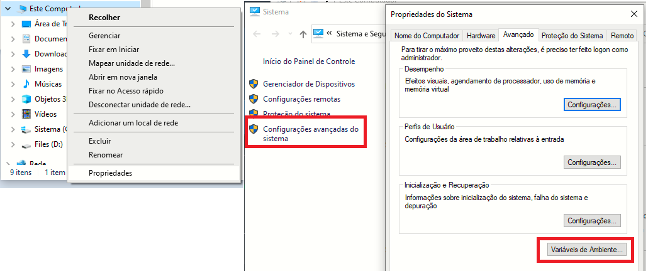

Na caixa de variáveis de ambiente selecione a variável “Path” e clique em editar. Clique em “Novo” e adicione a variáveis C:\webdriver.

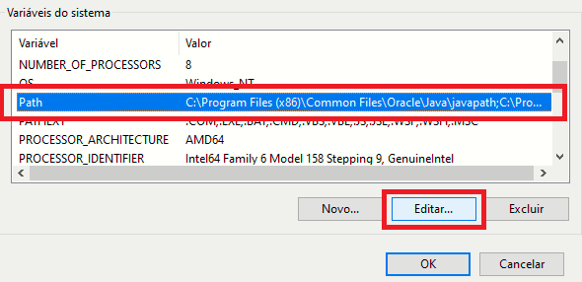

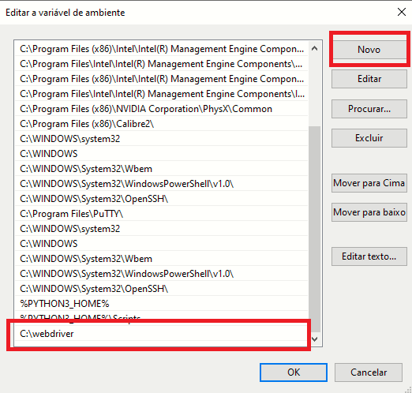

Agora nós precisamos instalar o chromedriver. Ele pode ser baixado no link <https://sites.google.com/a/chromium.org/chromedriver/>. Clique na opção do chromedriver com release estável e baixa o arquivo chromedriver_win32.zip.

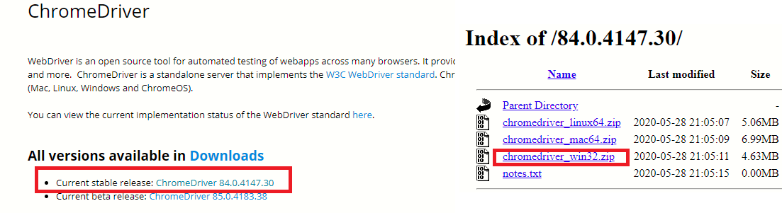

Extraia o arquivo zip e copie o arquivo chromedriver.exe para a pasta C:\webdriver. Ok, o Chromedriver está instalado. Para testar, abra o Prompt de Comando e digite chromedriver. O servidor do Chromedriver deve executar na porta 9515, confome a imagem abaixo:

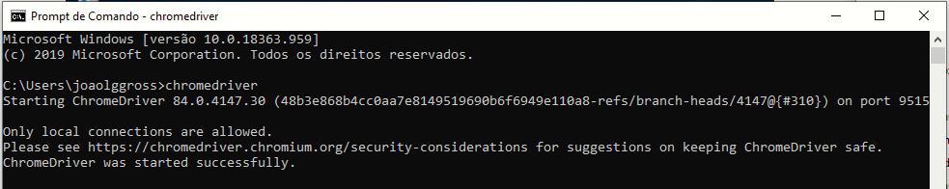

Com tudo configurado é possível utilizar o Google Chrome como um browser para automação!

Referências:

1. How to install Chromedriver on Windows 10: <https://www.youtube.com/watch?v=dz59GsdvUF8>